SULIT
4561/1
Sains
Tambahan PEPERIKSAAN PERCUBAAN SPM
Kertas 1 TINGKATAN 5 TAHUN 2022
Nov
2022

1 ¼ jam

SAINS TAMBAHAN

Kertas 1

Satu jam lima belas minit

JANGAN BUKA KERTAS SOALAN INI SEHINGGA DIBERITAHU

- Kertas soalan ini mengandungi 40 soalan

- Jawab semua soalan

3. Buku sifir matematik disediakan oleh pelajar sendiri

4. Kalkulator boleh digunakan.

DISEDIAKAN OLEH:
PANEL SAINS TAMBAHAN HULU SELANGOR

Kertas soalan ini mengandungi 11 halaman bercetak.

- Yang manakah bukan peluang kerjaya dalam bidang taksonomi?

  - Ahli zoologi.
  - Ahli botani.
  - Ahli arkeologi.
  - Ahli taksonomi.

- Kepulauan Galapagos menyimpan spesies endemik yang berikut kecuali

  - Iguana laut.
  - Beruang madu.
  - Burung ciak.
  - Kura-kura Galapagos.

- Apakah sumber biotik yang utama dalam akuakultur?

  - Air
  - Oksigen
  - Mineral
  - Hidupan laut

- Apakah kepentingan utama hutan hujan tropika?

  - Sebagai kawasan pembalakan
  - Sebagai kawasan tadahan air
  - Menyediakan bahan mentah untuk pertanian
  - Menyediakan kawasan pemburuan haiwan liar

- Pernyataan manakah yang betul tentang unsur-unsur dalam Jadual Berkala?

  - Semua unsur kumpulan 18 adalah logam
  - Semua unsur Kumpulan 1 mempunyai satu elektron valens
  - Semua unsur Kumpulan 1 wujud sebagai gas pada suhu bilik
  - semua unsur Kumpulan 18 adalah konduktor elektrik yang baik

- Unsur manakah adalah halogen?

  - Neon
  - Oksigen
  - Bromin
  - Hidrogen

- Apakah nama khas bagi kumpulan 17 dalam Jadual Berkala?

  - Halogen
  - Gas nadir
  - Logam alkali
  - Unsur peralihan

- Jadual 8 menunjukkan konfigurasi elektron bagi unsur K, L, M dan N.

Unsur | Konfigurasi Elektron
K | 2.8.6
L | 2.8.7
M | 2.8.2
N | 2.8.8

Jadual 8

Pasangan unsur manakah yang boleh membentuk sebatian ionik dengan satu ion negatif dan satu ion positif?

  - K, M
  - L, N
  - K, L
  - M, N

- Jadual 9 menunjukkan konfigurasi elektron bagi unsur-unsur P, Q, R dan S.

Unsur | P | Q | R | S
Konfigurasi elektron | 2.1 | 2.8 | 2.4 | 2.6

Jadual 9

Pasangan unsur manakah yang boleh membentuk ikatan kovalen?

- P dan Q
- P dan R
- Q dan S
- R dan S

- Rajah 10 menunjukkan sel kimia ringkas.

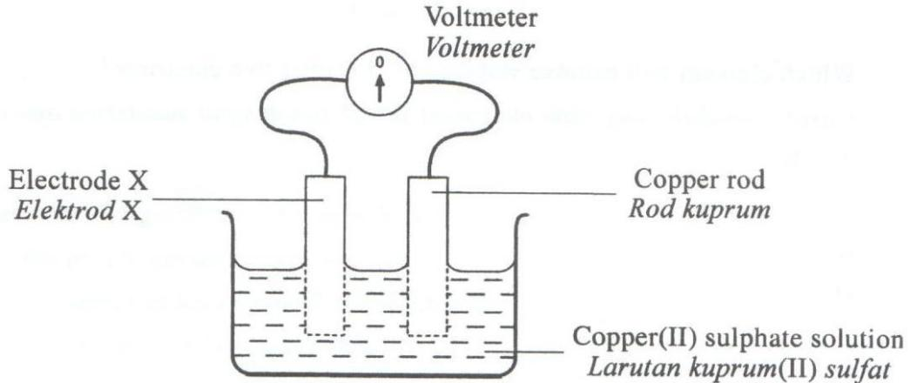

Rajah 10

Logam yang manakah jika digunakan sebagai elektrod X akan menghasilkan bacaan voltmeter paling tinggi?
[Susunan menurun siri elektrokimia: Mg, Al, Zn, Fe, Pb, Cu]

  - Zink
  - Ferum
  - Aluminium
  - Magnesium

- Kuantiti fizik yang manakah kuantiti vektor?

  - Jisim
  - Masa
  - Halaju
  - Arus elektrik

- Rajah 12 menunjukkan dua daya yang bertindak ke atas suatu objek.

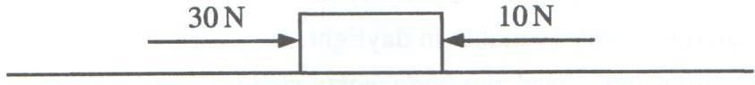

Rajah 12

Berapakah daya paduan?

  - 3 N C. 40N
  - 20 N D. 300N

- Apakah unit bagi daya?

  - Kilogram B. Newton
  - Coulomb D. Joule

- Rajah 14 menunjukkan sebuah kapal terbang bergerak dengan halaju seragam. X ialah satu daripada daya yang bertindak ke atas kapal terbang itu.

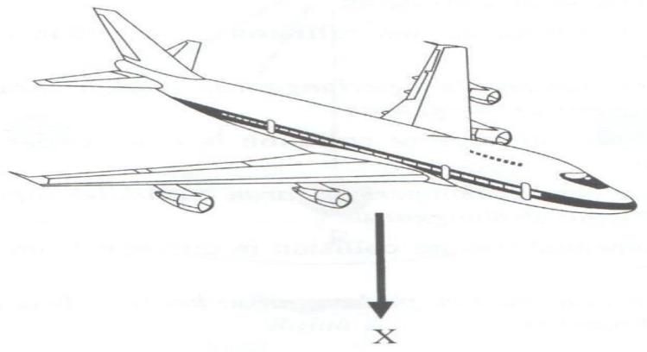

Rajah 14

Apakah X?

  - Berat C. Daya angkat
  - Daya seret D. Daya Tujah

- Berapakah kuantiti tenaga haba yang diperlukan untuk menaikkan suhu 2 kg aluminium sebanyak 10 ºC?
[Muatan haba tentu aluminium = 900 Jkg^{-1o}C⁻¹; Tenaha haba = mc∆ϴ]

  - 180 J
  - 4 500 J
  - 9 000 J
  - 18 000 J

- Pernyataan manakah yang benar tentang komposisi unsur sel dalam darah manusia?

  - Terdiri daripada sel darah merah, sel darah putih dan platlet
  - Terdiri daripada air, garam, protein plasma dan nutrien
  - Terdiri daripada air dan bahan terlarut
  - Terdiri daripada hemoglobin

- P, Q dan R adalah proses dalam pembentukan air kencing.

P | - | Penyerapan semula
Q | - | Ultraturasan
R | - | Perembesan

Antara yang berikut, yang manakah urutan betul dalam proses ini?

  - R, P, Q
  - Q, P, R
  - P, R, Q
  - Q, R, P

- Komponen darah manakah yang membantu dalam pembekuan darah.

  - Plasma
  - Platlet
  - Sel darah merah
  - Sel darah putih

- Antara yang berikut, yang manakah adalah satu garam terlarutkan?

  - Ferum (II) klorida
  - Argentum klorida
  - Kalsium sulfat
  - Plumbum (II) sulfat

- Bahan manakah yang membentuk mendakan kuning apabila ditambahkan kepada larutan plumbum (II) nitrat?

  - Natrium klorida
  - Natrium karbonat
  - Kalium iodida
  - Kalium sulfat

- Jadual 21 menunjukkan pemerhatian bagi dua ujian ke atas larutan T.

 | Ujian | Pemerhatian
I | Tambah larutan natrium hidroksida sehingga berlebihan | Mendakan putih terbentuk dan tidak larut dalam larutan natrium hidroksida berlenbihan
II | Tambah larutan ammonia sehingga berlenihan | Mendakan putih terbentuk dan tidak larut dalam larutan ammonia berlebihan
Ion manakah yang hadir dalam larutan T.

  - Zn²⁺
  - Mg2+
  - Pb²⁺
  - Ca²⁺
- Apakah hasil sampingan dalam penghasilan biodiesel?

  - Gliserol, gas oksigen
  - Metanol, air
  - Gliserol, air
  - Gliserol, natrium hidroksida

- Apakah kesan pengurusan minyak sawit terpakai?

  - Mengurangkan pencemaran air
  - Meningkatkan penggunaan bahan kimia
  - Menggalakkan sistem perparitan tersumbat
  - Mengurangkan kejadian tanah runtuh

- Tindak balas manakah adalah endotermik?

  - Pembakaran
  - Penyesaran
  - Peneutralan
  - Penguraian

- Rajah 25 menunjukkan aras tenaga bagi satu tindak balas.

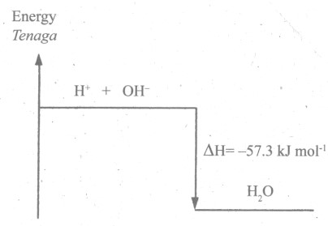

Rajah 25

Apakah jenis tindak balas itu?

  - Endotermik
  - Eksotermik
  - Pengoksidaan
  - Penurunan

- Rajah 26 menunjukkan susunan radas bagi satu sel elektrolisis.

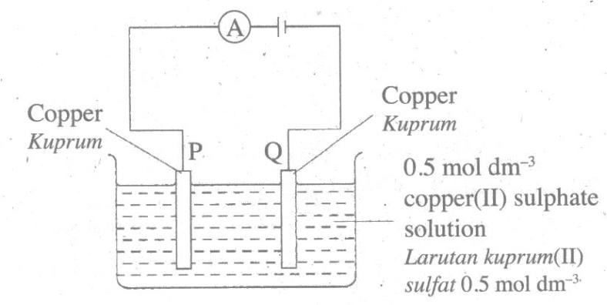

Rajah 26

Antara yang berikut, yang manakah berlaku jika eksperimen itu dibiarkan selama 1
jam?

  - Elektrod P semakin tebal
  - Bacaan ammeter menjadi sifar
  - Gelembung gas dihasilkan di elektrod Q.
  - Keamatan warna biru larutan tidak berubah

- Larutan natrium klorida pekat dielektrolisis menggunakan elektrod karbon.
Setengah persamaan manakah yang mewakili tindak balas di anod dan di
katod?

 | Anod | Katod
A | 2Cl⁻ → Cl₂ + 2e⁻ | Na⁺ + e⁻ → Na
B | 2Cl⁻ → Cl₂ + 2e⁻ | 2H⁺ + 2e⁻ → H₂
C. | 4OH⁻ → O₂ + 2H₂O + 4e⁻ | Na⁺ + e⁻ → Na
D. | 4OH⁻ → O₂ + 2H₂O + 4e⁻ | 2H⁺ + 2e⁻ → H₂

- Apakah bahan termaju?

  - Bahan yang digunakan pada masa hadapan
  - Bahan yang digunakan dalam industri
  - Bahan yang digunakan untuk kajian saintifik
  - Bahan yang digunakan untuk teknologi termaju yang terkini

- Jadual 29 menunjukkan kegunaan dan sifat-sifat suatu bahan termaju, P.

Kegunaan | Sifat
Alat memasak tidak melekat, tekstil, percetakan dan industri makanan | Lengai, takat lebur yang tinggi, geseran rendah dan tidak licin

Jadual 29

Apakah P?

  - Teflon®
  - Gentian optik
  - Plastik polimer
  - Bahan komposit

- Gelombang elektromagnetik manakah yang digunakan dalam rawatan penyakit barah?

  - Sinar ultraungu
  - Sinar inframerah
  - Sinar X
  - Sinar gama

- Rajah 31 menunjukkan graf sesaran-masa bagi suatu system bergetar.

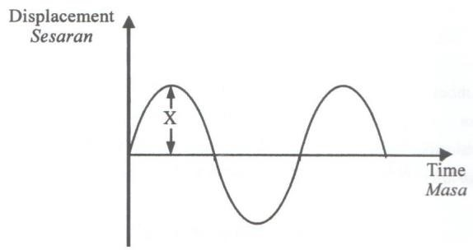

Rajah 31

Apakah X?

  - Tempoh
  - Amplitud
  - Frekuensi
  - Panjang gelombang

- Rajah 32 menunjukkan sebatang sudu diletakkan dalam gelas yang berisi air.

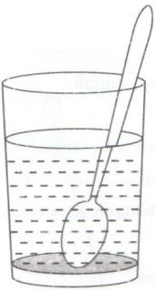

Rajah 32

Fenomena manakah yang menerangkan pemerhatian ini?

  - Pantulan
  - Pembiasan
  - Pembelauan
  - Interferens

- Suatu spring slinki bergetar pada halaju 5.5 ms⁻¹ dengan frekuensi 4.5 Hz. Apakah panjang gelombang getaran itu?
[v = fλ]

  - 0.82 m
  - 1.00 m
  - 1.22 m
  - 9.50 m

- Gelombang elektromagnet manakah yang mempunyai frekuensi tertinggi?

  - Sinar – X
  - Gelombang mikro
  - Sinar gama
  - Gelombang inframerah

- Arus 0.3 A mengalir melalui sebiji mentol selama 120 saat.
Berapakah jumlah cas yang mengalir melalui mentol itu?
[Q = It]

  - 0.0025 C
  - 0.6 C
  - 36 C
  - 400 C

- Rajah 36 menunjukkan graf voltan melawan masa bagi arus ulang-alik.

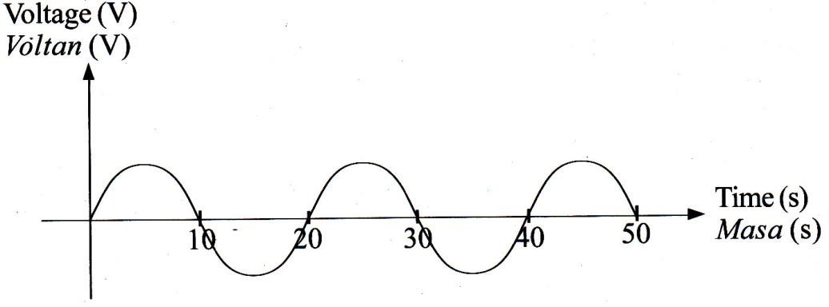
Rajah 36

Berapakah tempoh bagi satu isyarat lengkap?

  - 10 s
  - 20 s
  - 30 s
  - 40 s

- Mengapakah Jabatan Laut Malaysia mewartakan Taman Laut Malaysia?

- Untuk dijadikan Kawasan perlancongan
- Untuk melindungi Kawasan berdekatan dengan laut
- Memelihara keindahan alam semula jadi
- Memelihara dan memulihara hidupan akuatik

- Terbentuk apabila magma daripada kerak Bumi memisahkan dua plat lautan Kawasan tidak stabil. Berdasarkan pernyataan, namakan struktur lantai lautan yang dimaksudkan.

  - Gunung laut
  - Jurang lautan
  - Pematang tengah laut
  - Zon subduksi

- Antara yang berikut, yang manakah kesan edaran air laut?

  - Hujan Asid
  - Ombak
  - Kejadian kemarau
  - Banjir kilat

- Antara yang berikut, yang manakah kesan amalan overfishing?

  - Jumlah hasil laut bertambah
  - Keseimbangan ekosistem semakin baik
  - hasil tangkapan laut berkurang
  - Ekonomi masyarakat semakin bertambah

